附件2：
网络面试群审核员微信二维码

考生需向审核员发送验证信息：序号+姓名
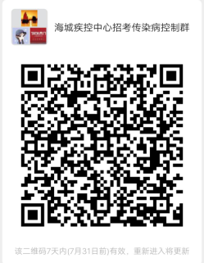
(序号1-6，传染病控制、)审核员微信二维码
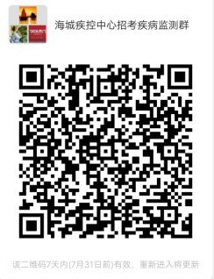
(序号7-11，疾病监测岗位)审核员微信二维码
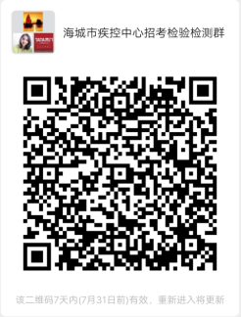

（序号12-45，检验检测岗位）审核员微信二维码

